В рамках проведения Всероссийской акции «Библионочь – 2024» в МУК «ДК х.Средние Чубурки «Победа» проведена познавательно- игровая программа «Домашние питомцы моей семьи». Дети ответили на вопросы викторины, вспомнили о своих домашних животных, разгадывали загадки и давали верные ответы. По окончании игровой программы ребята нарисовали красочные рисунки с изображением животных.

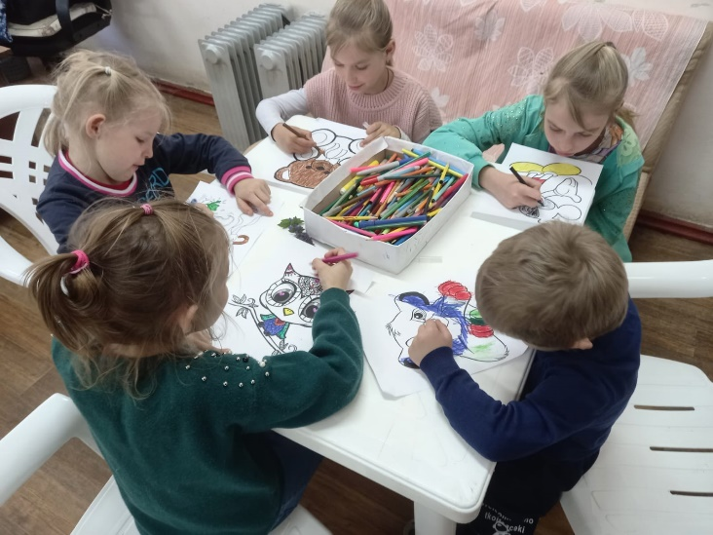

Далее по программе- просмотр поучительного мультипликационного фильма «Муравьишка – Хвастунишка», который показывает, как нужно уметь быть благодарным и вести себя соответственно, когда ты просишь о помощи. Мультфильм интересный, на него можно взглянуть и с философской точки зрения: вопрос помощи не такой уж и однозначный. Также мультфильм познавательный: в нём можно узнать кое-что интересное о разных насекомых.

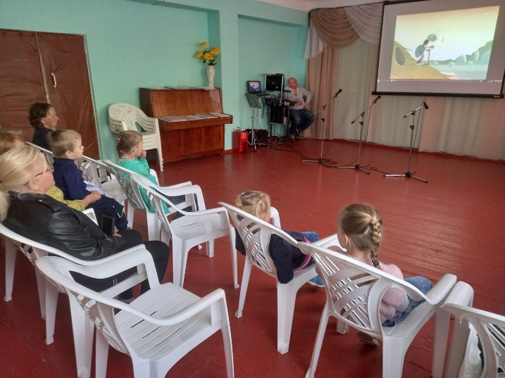 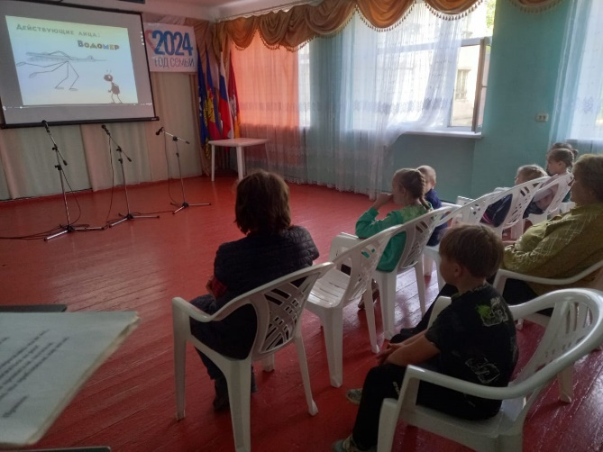

Мастер класс «Семейная ценность для кухни» оживил внимание участников. Дети и взрослые с большим удовольствием с помощью выкройки сделали заготовки кухонного помощника – фартука. Закрепили ленточки, и вот уже фартук готов.

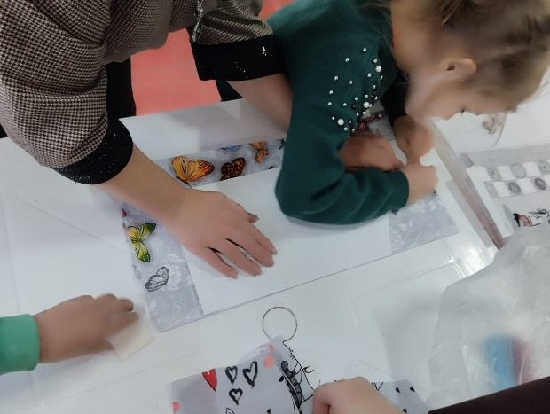 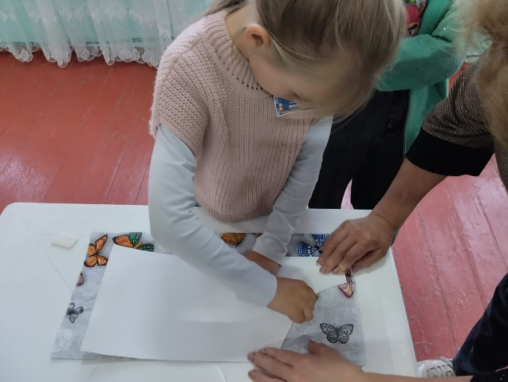

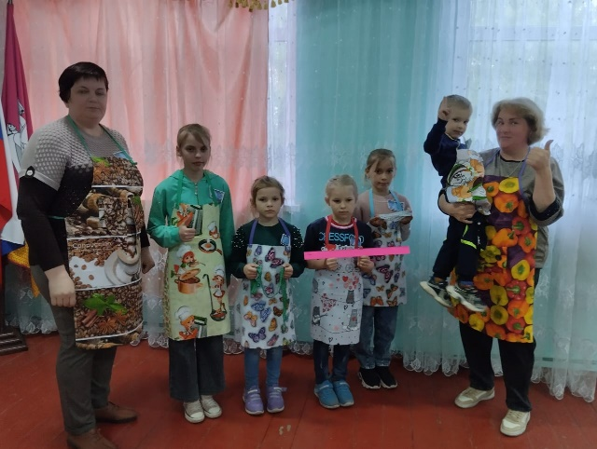

В отделе библиотеки МУК «ДК х. Средние Чубурки «Победа» прошли громкие чтения «Литературная дача» . Каждый участник выбрал книгу и прочел отрывок произведения. Кому-то были сказки А.С.Пушкина по душе, кто-то вспоминал М.Ю. Лермонтова, а некоторые с удовольствием читали басни И.Крылова.

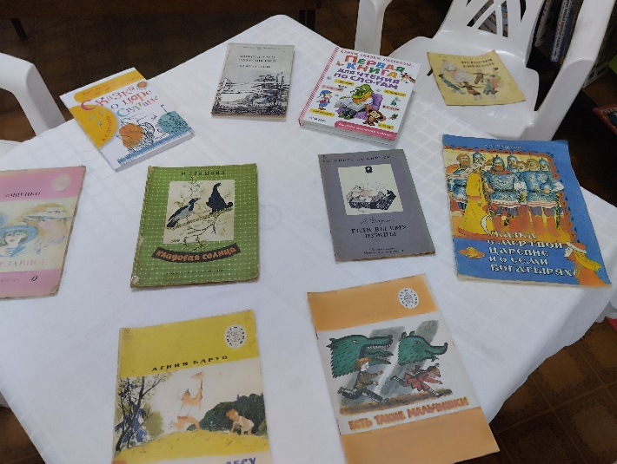 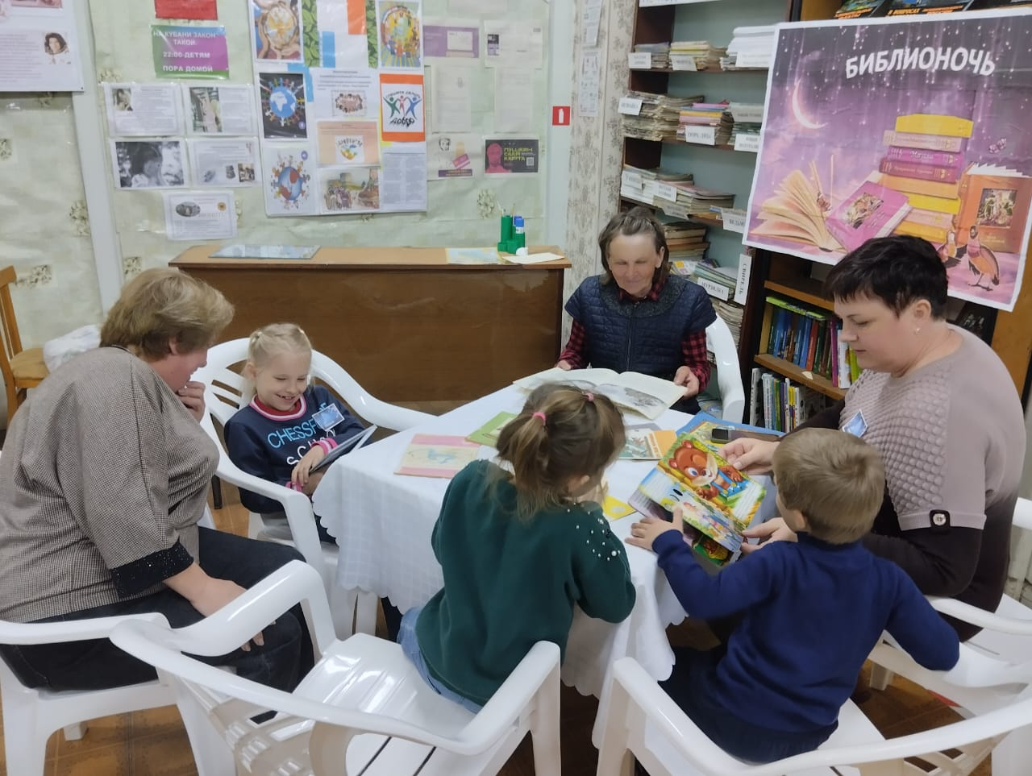

В фойе организованы фотозоны.

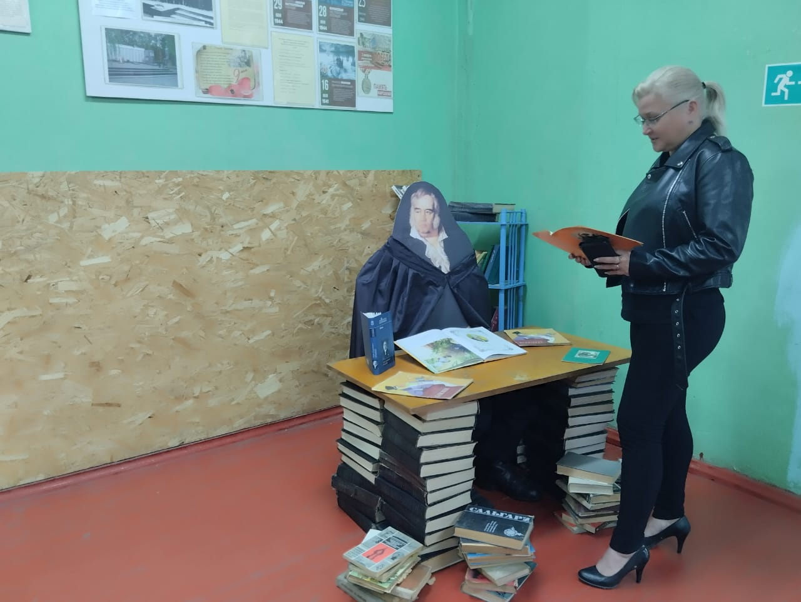 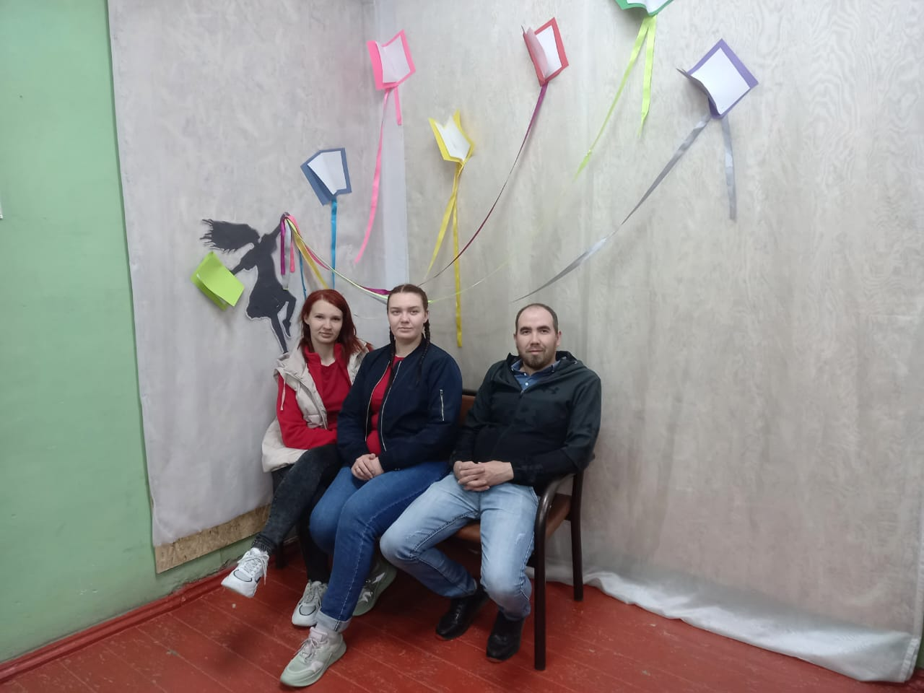

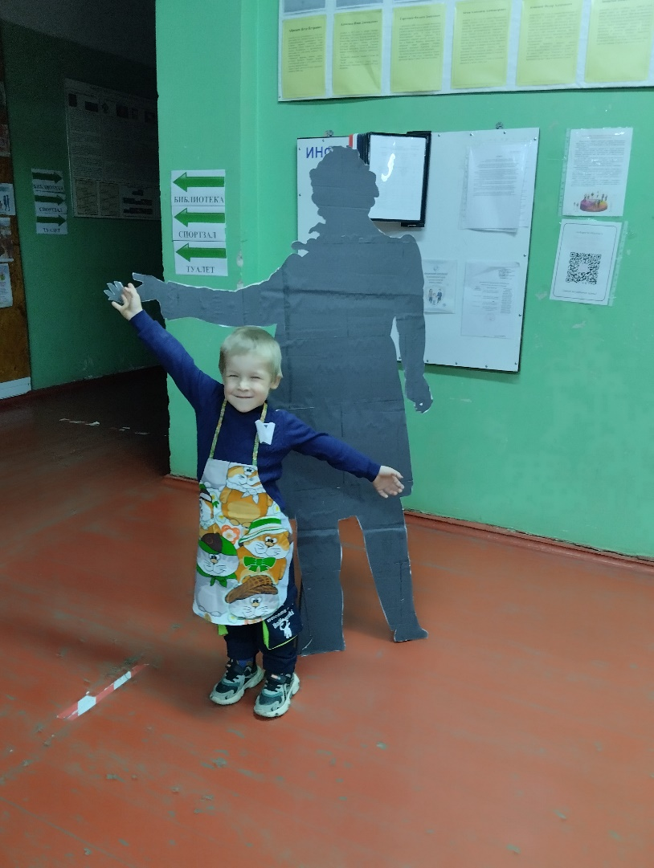

В завершении «Библионочи 2024» присутствующие с удовольствием насладились просмотром художественного фильма «Подкидыш». Зрители получили хороше настроение и много новой занимательной информации о жизни советских людей. После просмотра кинофильма присутствующие поделились своими впечатлениями, интересными фактами о создании фильма.

